Итоговая работа.

Название программы | «Инженер-тестировщик»
Группа обучения | «ИТ-6-Р/2025»
Срок обучения | «23.09.2025-27.10.2025»
«‎Елисеев Александр Викторович»
Номер/Название Кейса | «№5 Проверка основных ограничений в базе данных магазина»

Москва 2025 г.

ID: 3.5
Заголовок: Тестирование простой базы данных магазина, проверка работы базовых ограничений и правил.
Предусловие: Пользователь на ОС Windows использует PostgreSQL находится в интерфейсе pgAdmin4 версия 9.6. Для построения таблицы используется ИИ-ассистент.
№ | Шаг | Ожидаемый результат
1.Подготовка

1.1 | Создание базы данных с двумя таблицами «товары» и «категории» | Находится в интерфейсе pgAdmin4 кликаем на стрелку слева от надписи Servers(1)
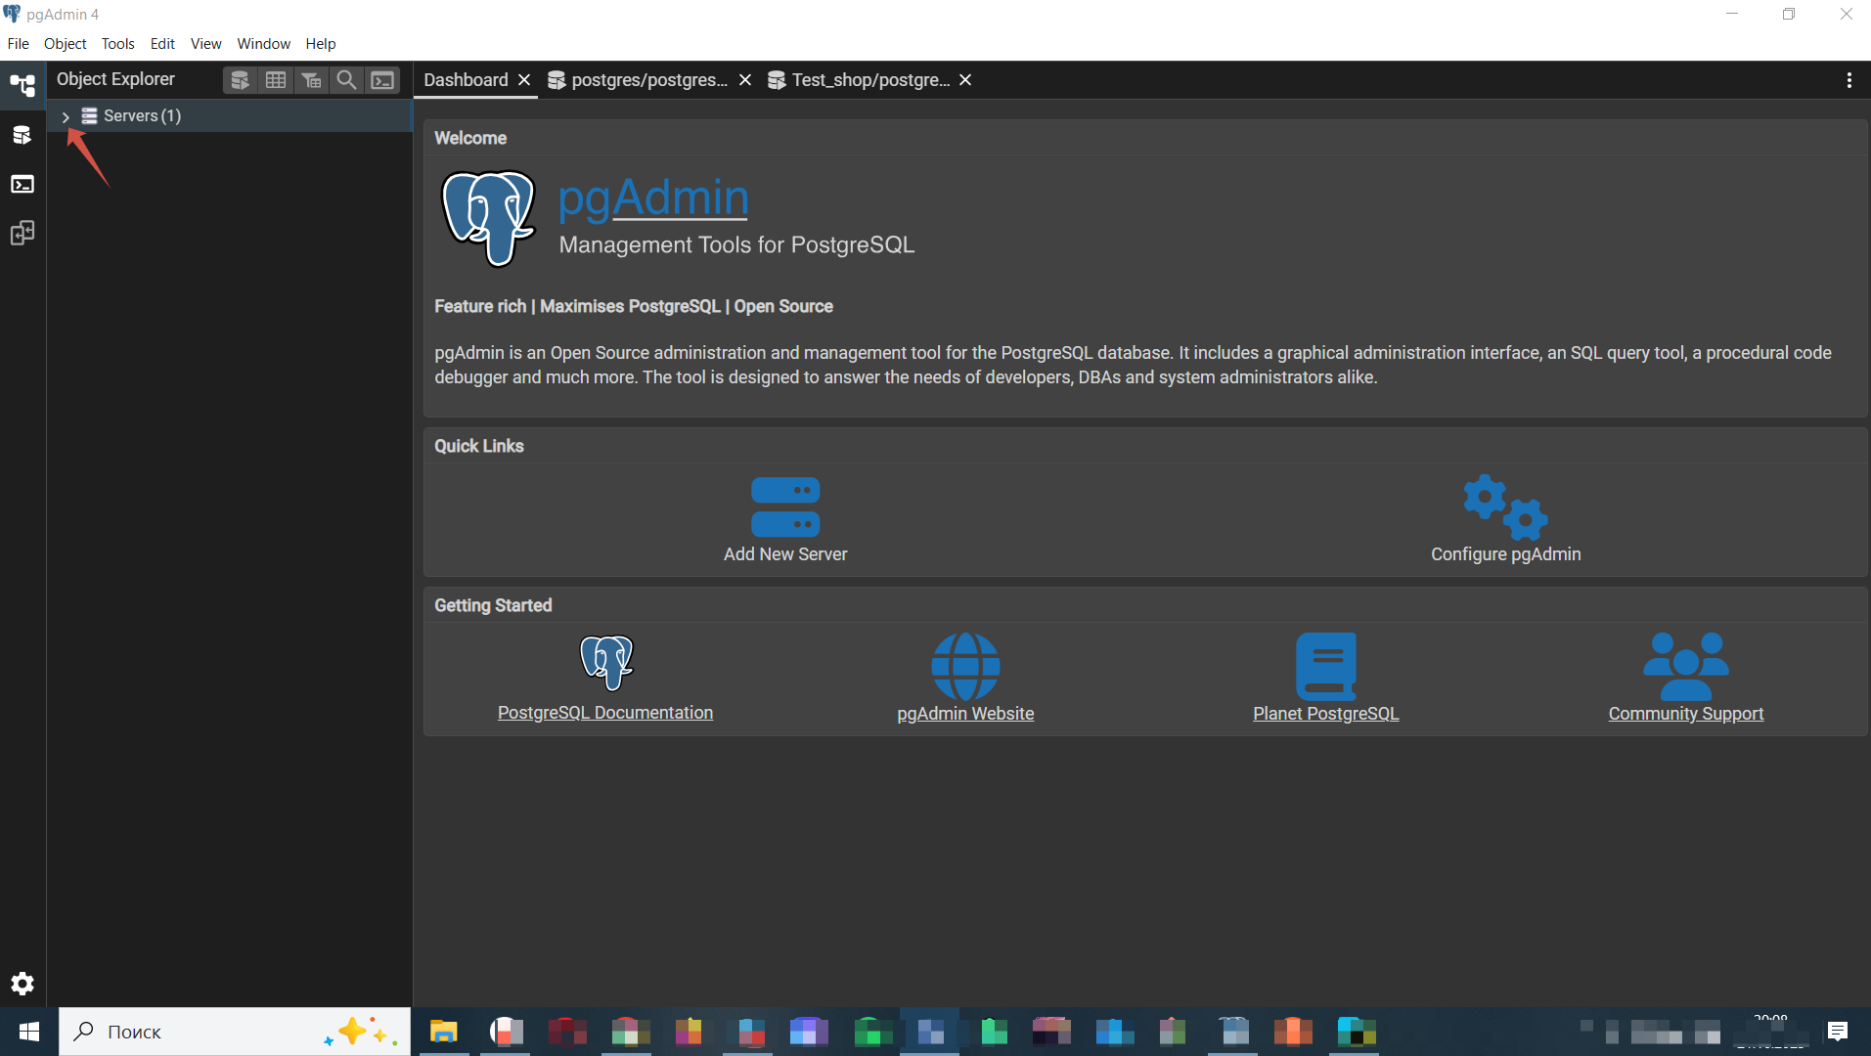

1.1.2 | В открывшейся ветке кликаем п.к.м. по PostgreSQL 17, после в меню кликаем л.к.м. по Create, далее кликаем л.к.м. по Database…
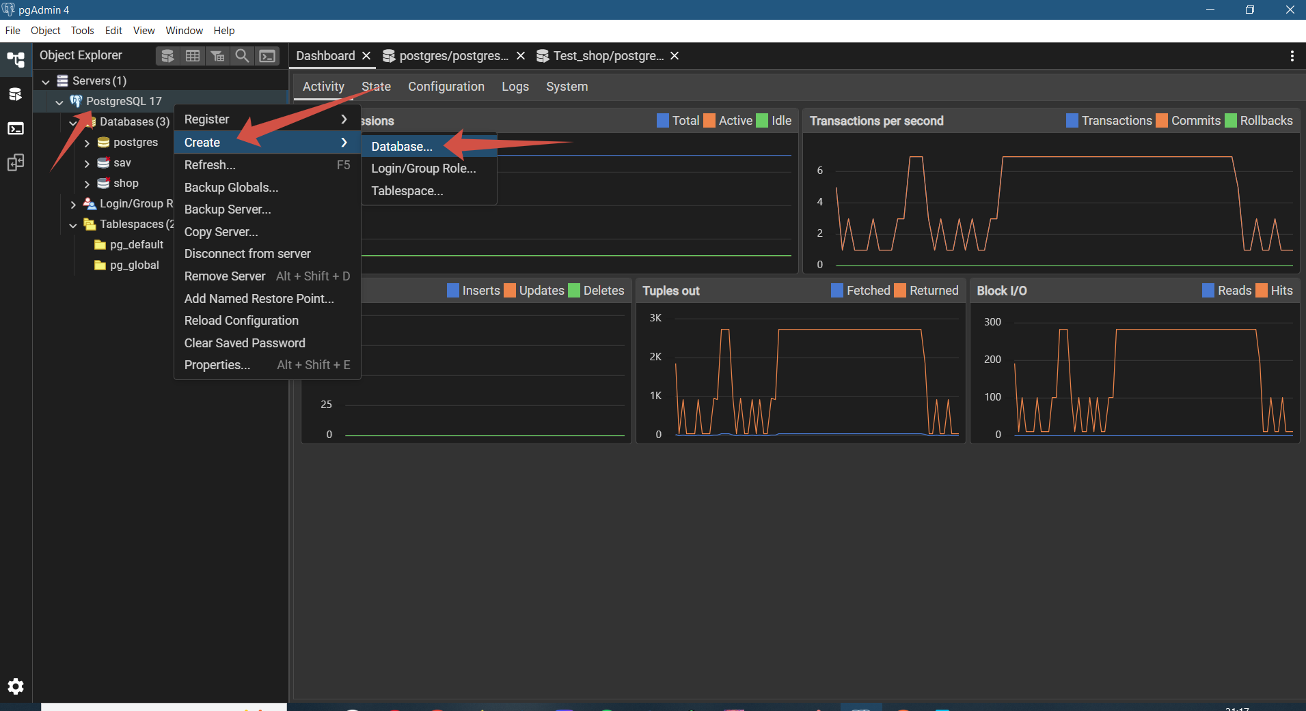
1.1.3 | В открывшемся окне вводим название нашей базы данных “Test_shop” и кликаем по Save, сохраняем.
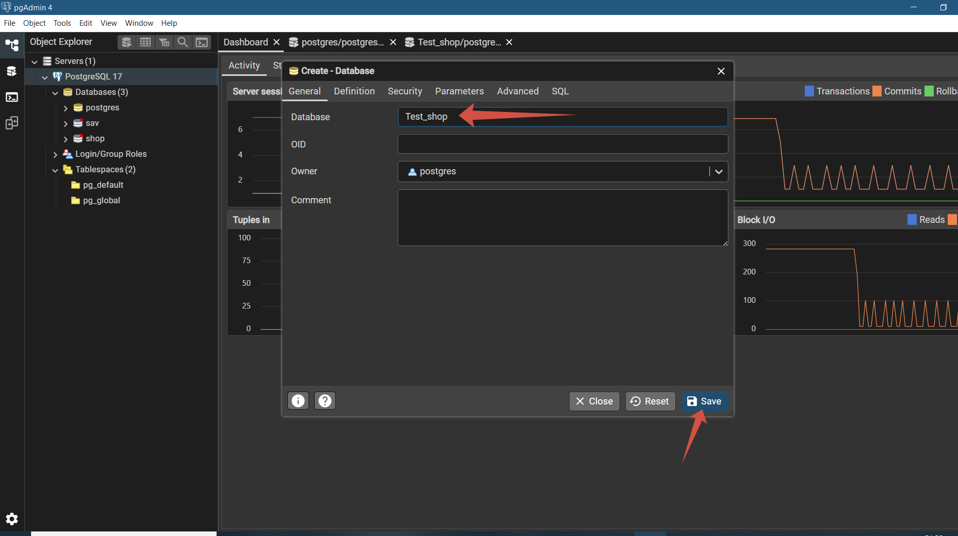

1.1.4 | Кликаем по нашей базе данных, после чего выпадает список компонентов, тем самых активируя её.
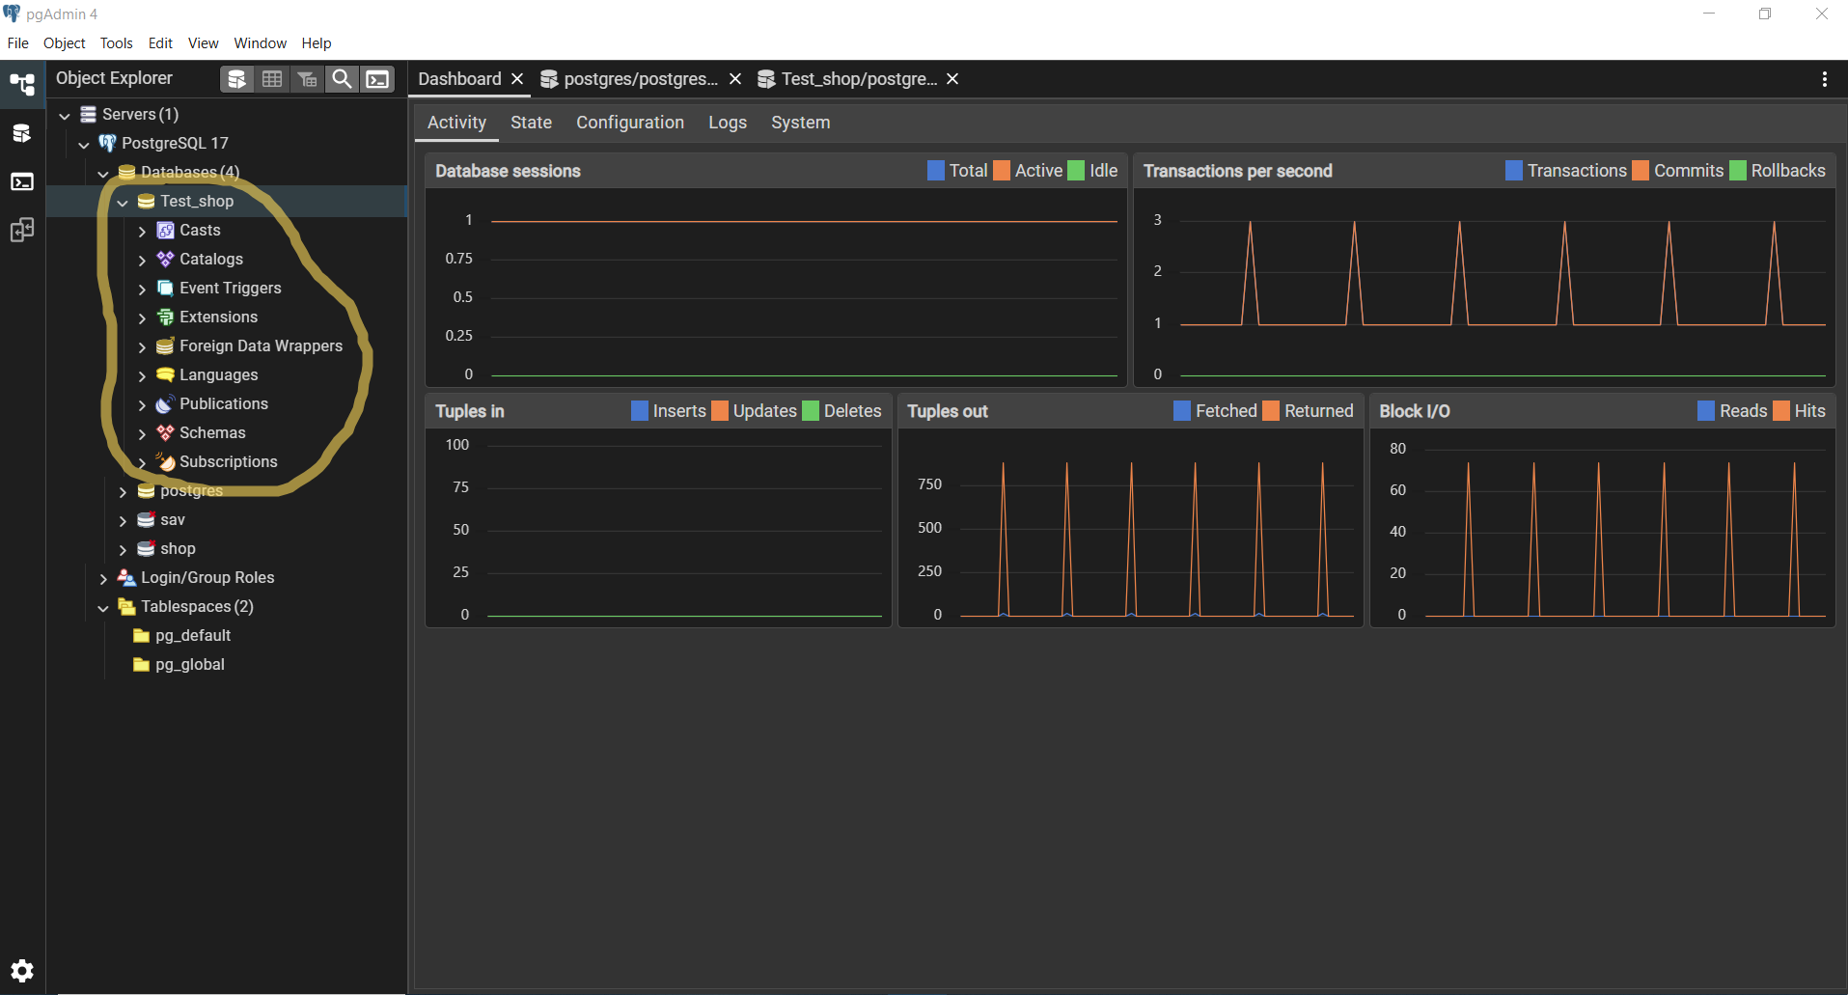
1.1.5 | Переходим в верхнее меню, кликаем по Tools. В открывшемся меню кликаем по Query Tool
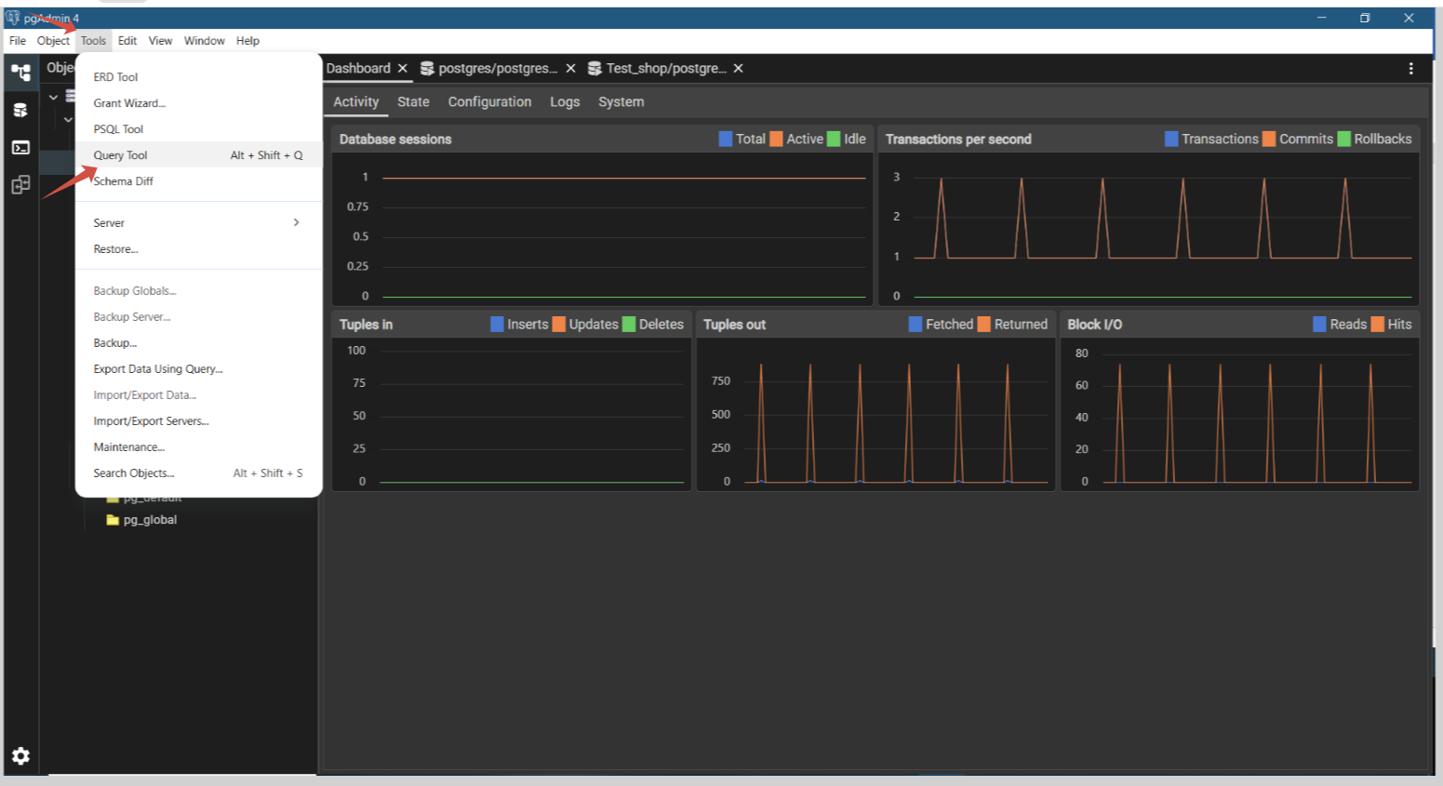

1.1.6 |  |  | Открывается панель куда вводи команды для создания, заполнения и тестирования таблиц.
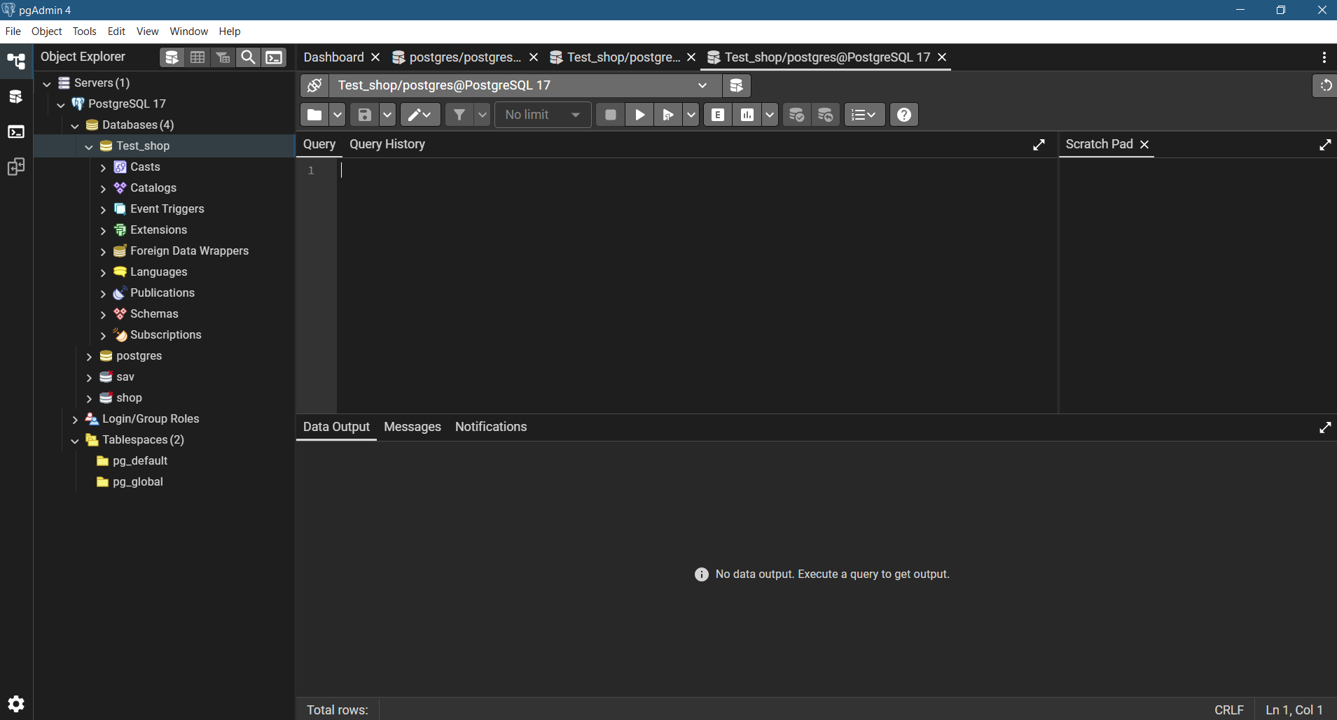
1.2 |  | Создаем таблицу «Категории» с полями “id” и “название”. |  | Создаем таблицу “categories”(категории) и придаем ей свойства:  - длину строки в поле name  - запрет на пустые поля  CREATE TABLE categories (id SERIAL PRIMARY KEY, name VARCHAR(100) NOT NULL);
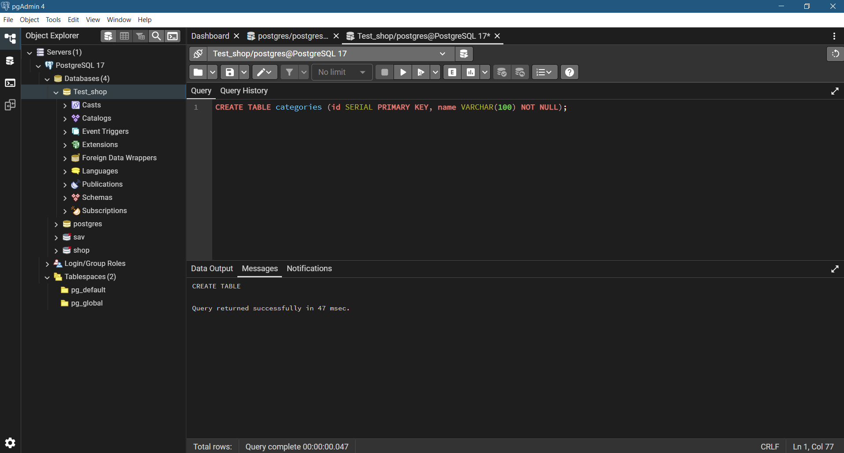
1.2.1 |  | Проверяем результат командой - SELECT*FROM categories;
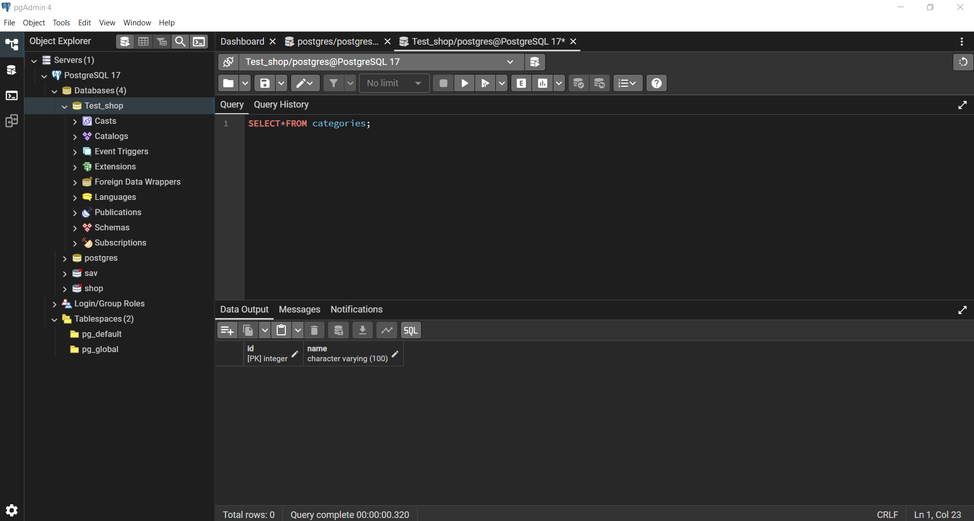
1.2.2 | Вносим тестовые данные - INSERT INTO categories (name) VALUES ('Electronics'),  ('Clothing'),('Books');
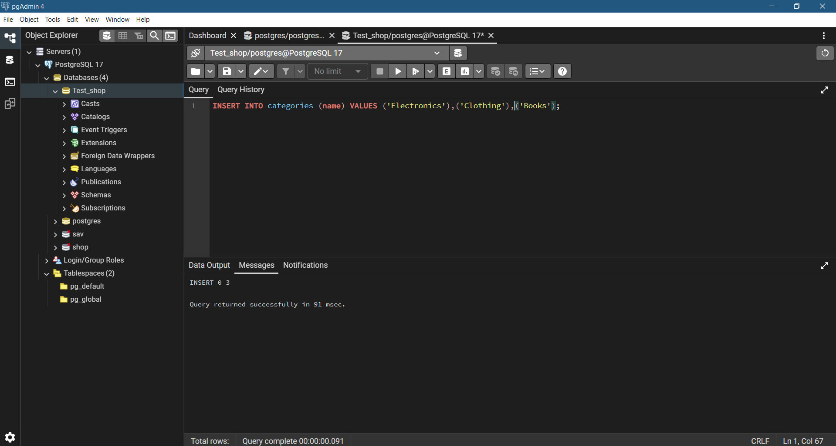

1.2.3 | Проверяем результат командой - SELECT*FROM categories;
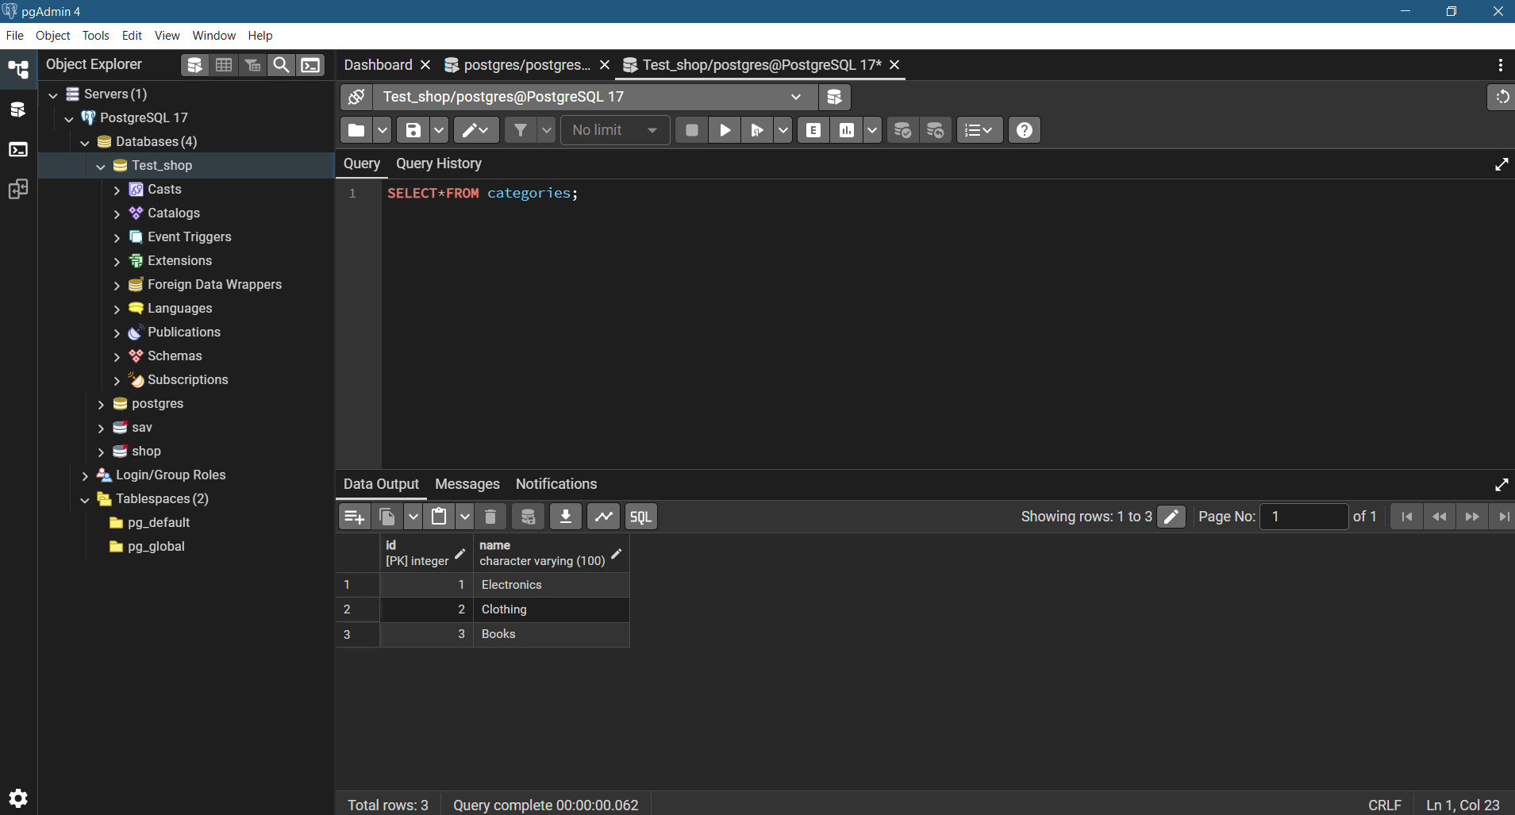
1.3 | Создание таблицы «товары», с полями «id», «название», «цена», «id_категория» | Создаем таблицу “products” (продукты) и придаем ей необходимые свойства и ограничения:  - длину строк  - формат чисел  - связываем с нашей таблицей categories  - запрещаем удаление столбцов, если есть связанные данные  CREATE TABLE products (id SERIAL PRIMARY KEY, name VARCHAR(255) NOT NULL, price DECIMAL(10,2) NOT NULL CHECK (price>0), category_id INTEGER NOT NULL, CONSTRAINT fk_category FOREIGN KEY (category_id)REFERENCES categories(id) ON DELETE RESTRICT);
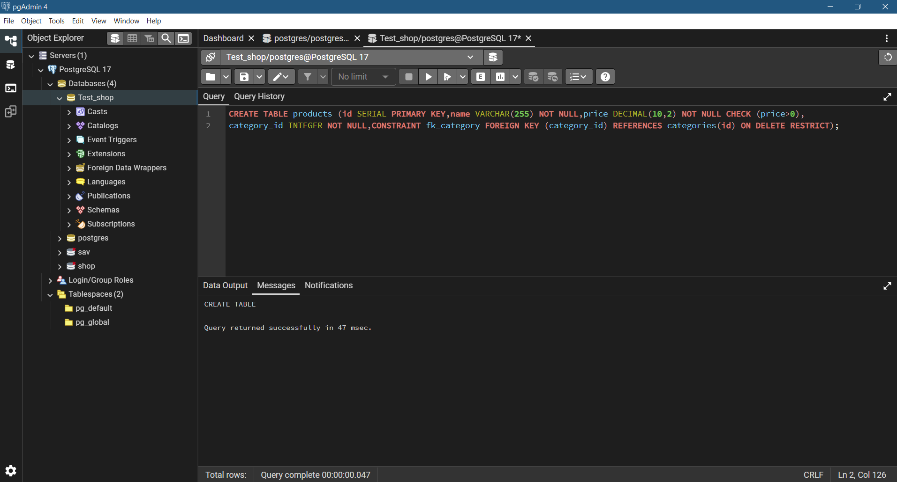
1.3.1 | Проверяем результат командой - SELECT*FROM products;
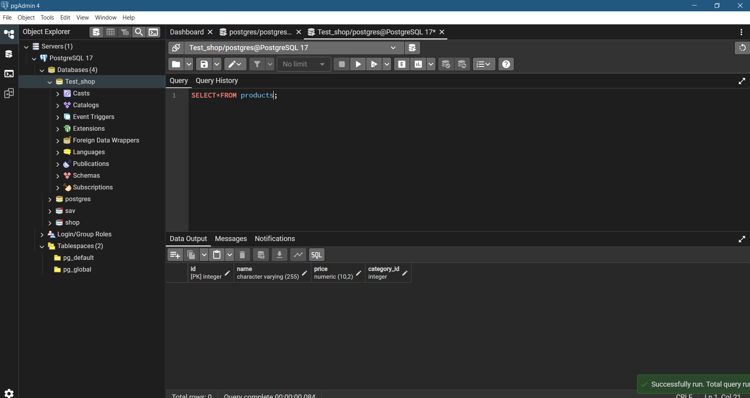
1.3.2 | Вносим тестовые данные - INSERT INTO products (name, price, category_id) VALUES  ('Smartphone', 29999.99, 1), ('Laptop', 59999.50, 1), ('T-shirt', 1999.00, 2),  ('Jeans', 3499.00, 2), ('Python Programming', 1500.00, 3);
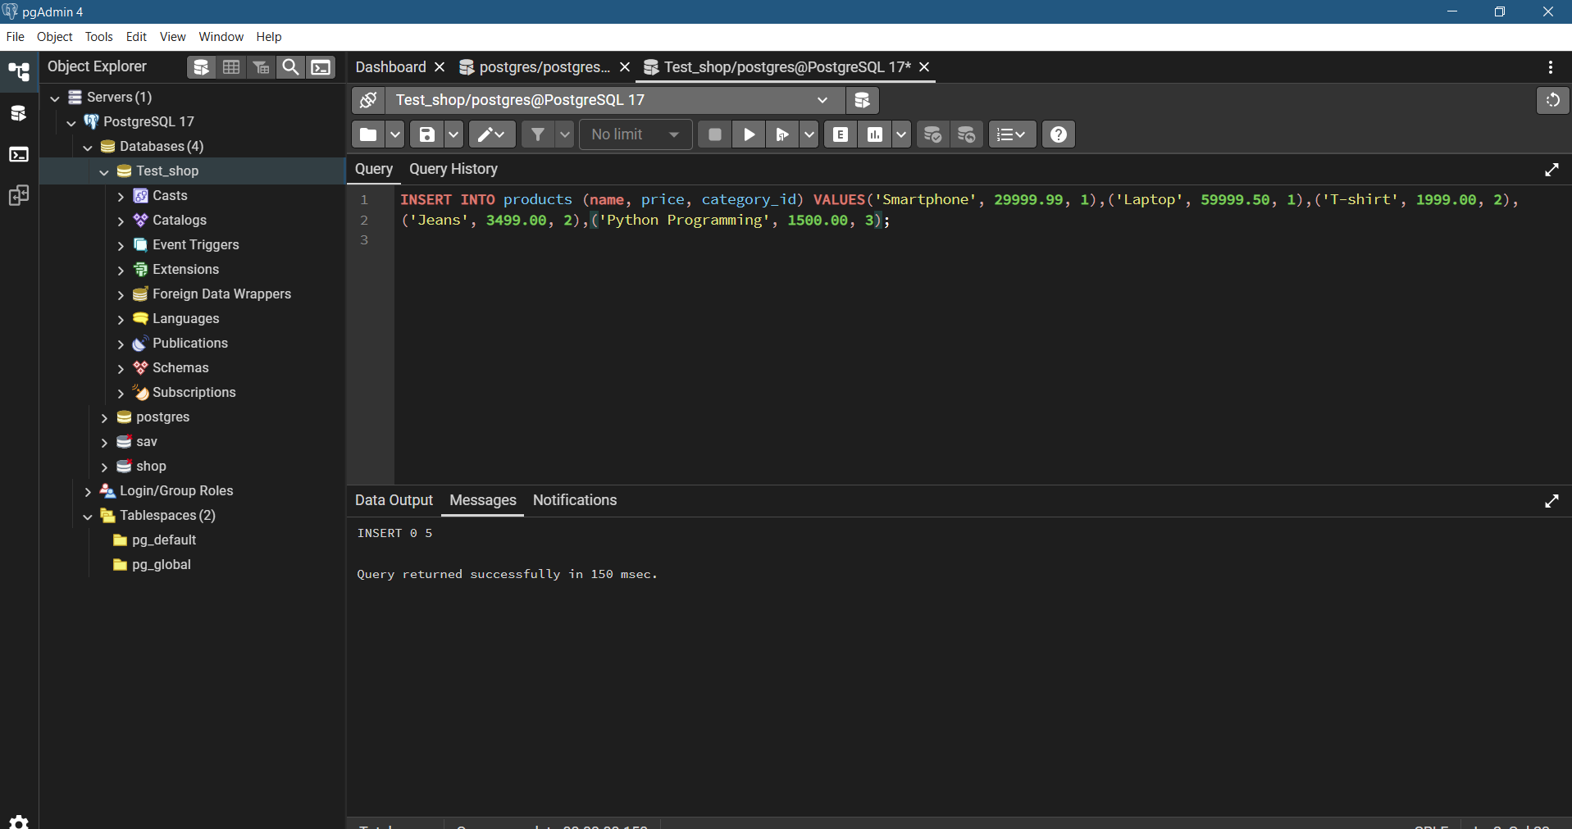

1.3.3 |  | Проверяем результат командой - SELECT*FROM products;
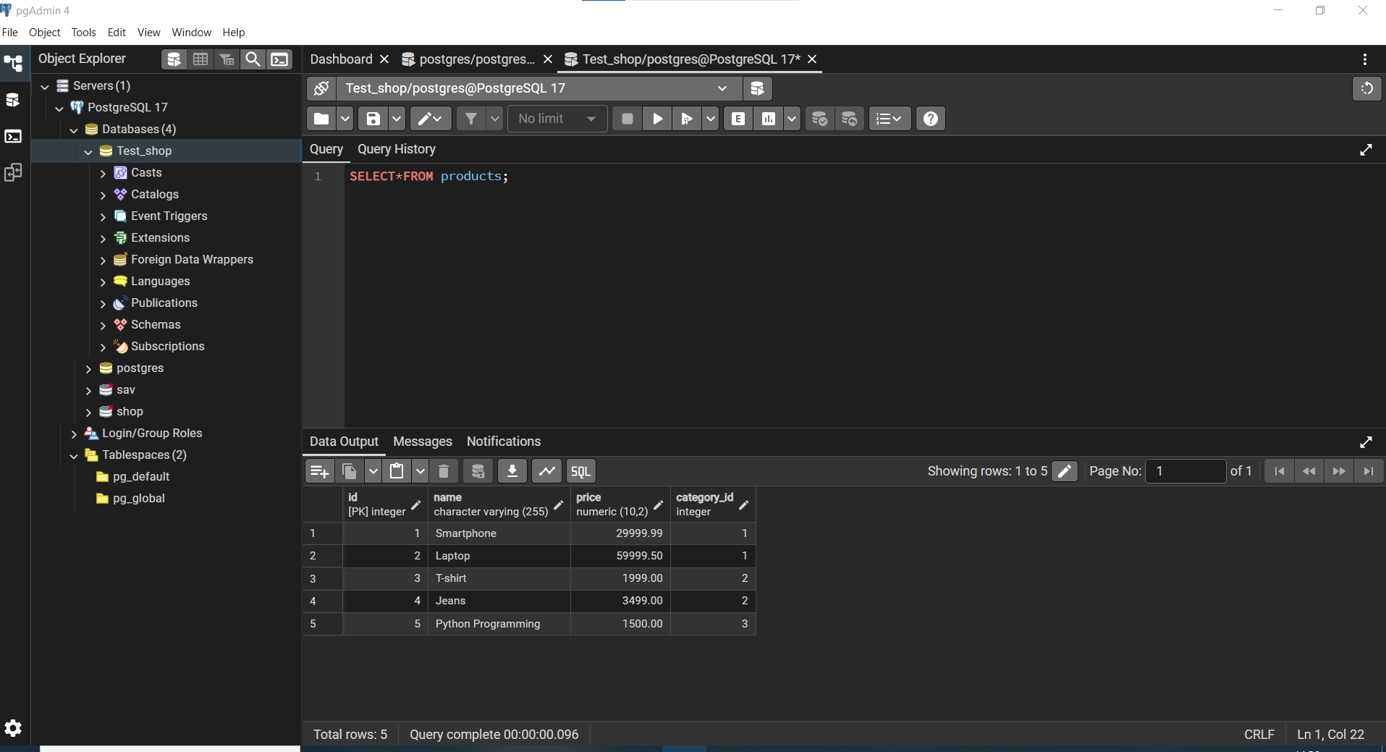
2.Проверка основных ограничений в базе данных

2.1 |  | Добавить товар с отрицательной ценой | Попробуем добавить товар с указанием отрицательной цены в таблицу products ^  INSERT INTO products (name, price, category_id) VALUES ('Чайник', -50.00, 1);
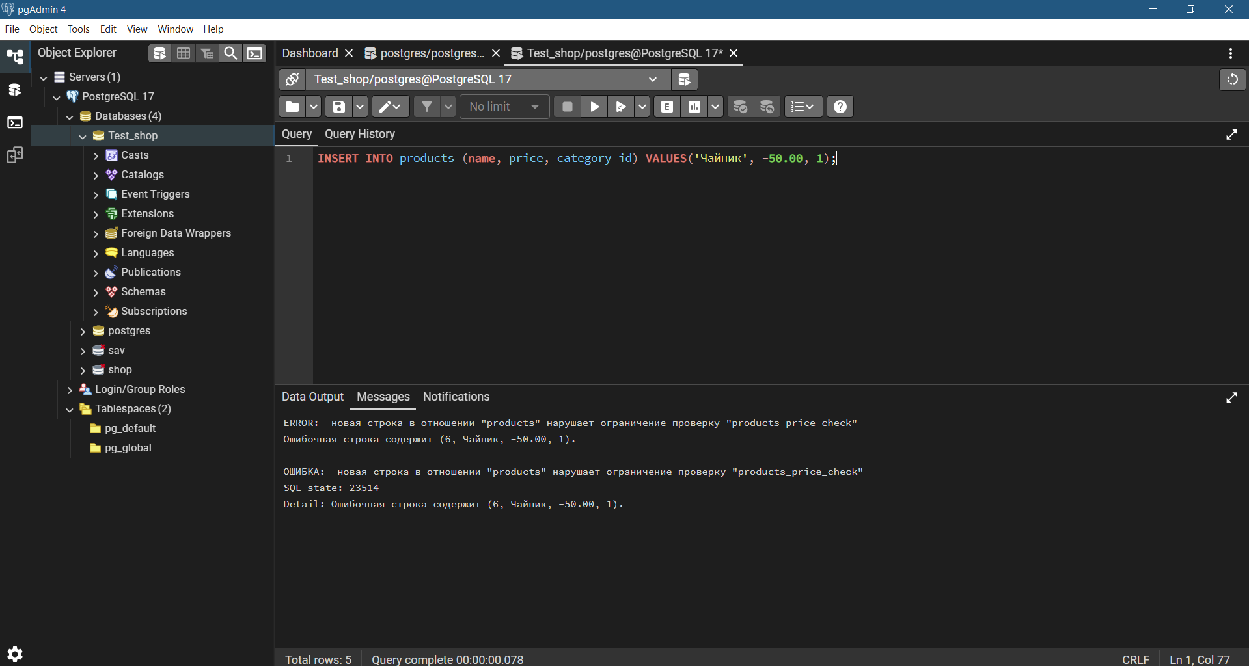
Вывод |  |  | Попытка добавить товар с отрицательной ценой вызвала появление ошибки:  ERROR: новая строка в отношении "products" нарушает ограничение-проверку "products_price_check" Ошибочная строка содержит (6, Чайник, -50.00, 1).  Как мы видим из полученной ошибки, установленные в таблице ограничения сработали штатно, добавление товара с отрицательной цены невозможно.  Для избежание получения ошибки в запросе необходимо указать положительное значение цены товара.
2.2 | Добавление в таблицу товара с несуществующей категорией |  | Попробуем добавить товар с указанием несуществующей категорией (color или цвет) в таблицу products  INSERT INTO products (name, price, category_id) VALUES ('Чайник', black, 150.00, 1);
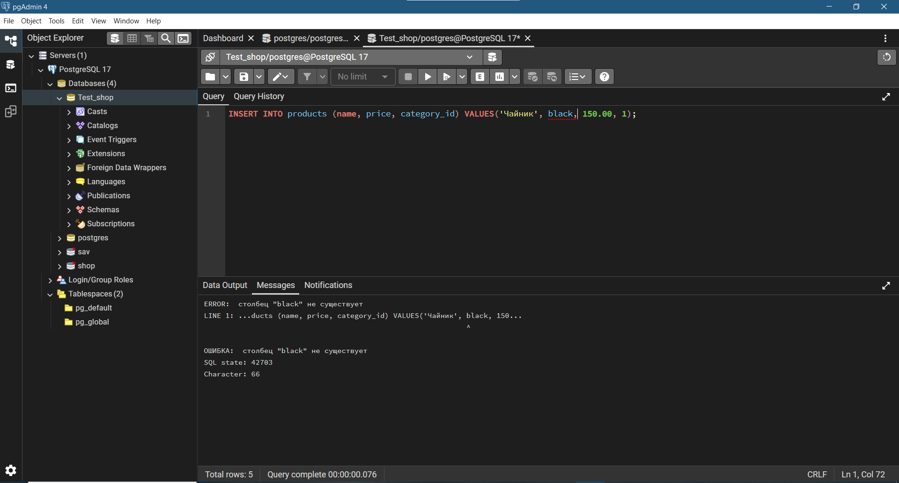
Вывод |  |  | Попытка добавить товар с несуществующей категорией выдает ошибку:  ERROR: столбец "black" не существует LINE 1: ...ducts (name, price, category_id) VALUES('Чайник', black, 150...  Как мы видим из полученной ошибки, ограничения по умолчанию таблицы на ошибочный запрос отработали штатно. Добавление товара с несуществующей категорией невозможно.  Решение данный проблемы:  - убрать лишнюю информацию из запроса;  - добавить при необходимости категорию в таблицу командой  ALTER TABLE products ADD COLUMN color VARCHAR(50) DEFAULT 'Не указан' NOT NULL;
2.3 | Добавление товара без указания обязательных полей |  | Попробуем добавить товар без указания обязательных категорий в таблицу products:  INSERT INTO products (name, price, category_id) VALUES ('Чайник', 1);
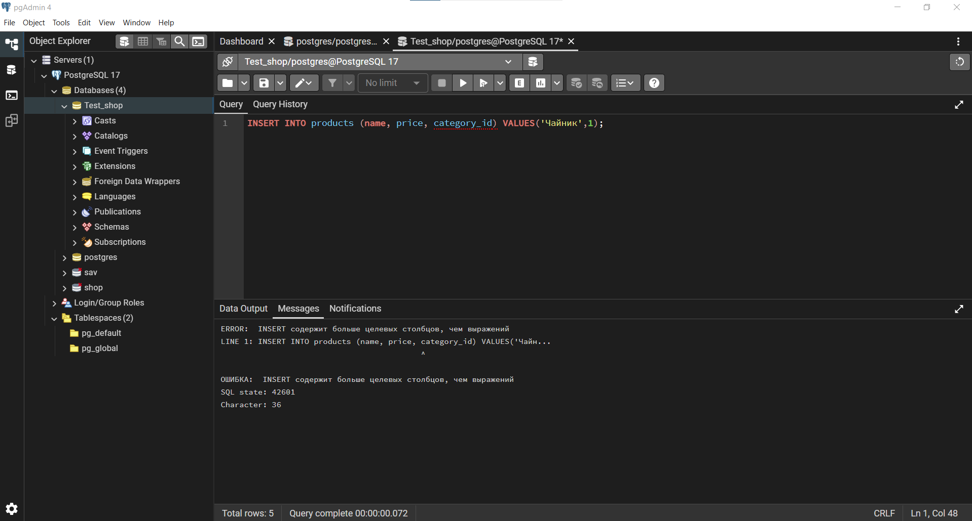
Вывод |  |  | При попытки добавить товар без указания обязательных категорий в таблицу мы получаем оштибку:  ERROR: INSERT содержит больше целевых столбцов, чем выражений LINE 1: INSERT INTO products (name, price, category_id) VALUES('Чайн...  Получение этой ошибки потверждает работоспособность выставленных ограничений по недопустимости пустых полей в таблице. Добавление товара без указания всех категорий невозможно.  Решение:  - указание всех требуемых категорий  - снятие ограничений с таблицы

2.4 | Удаление категории в таблице, к которой привязаны товары | Попробуем удалить столбец из таблицы products, например, price:  ALTER TABLE products DROP COLUMN price;
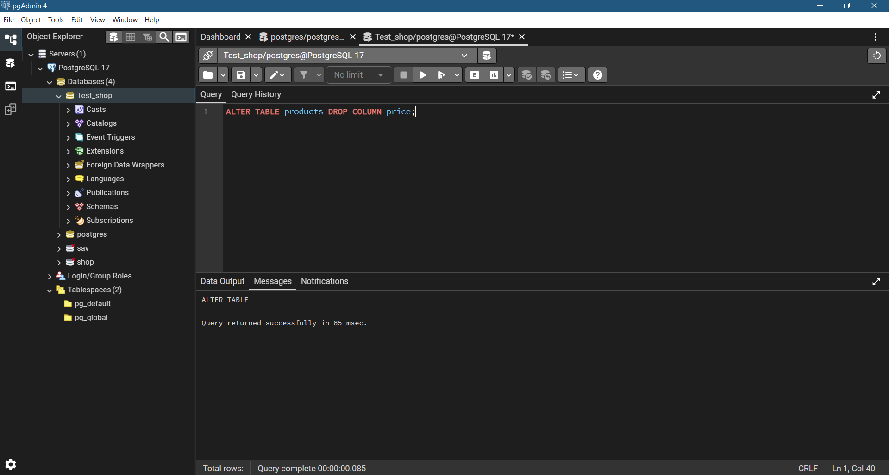
2.4.1 |  | Проверим результат SELECT*FROM products;
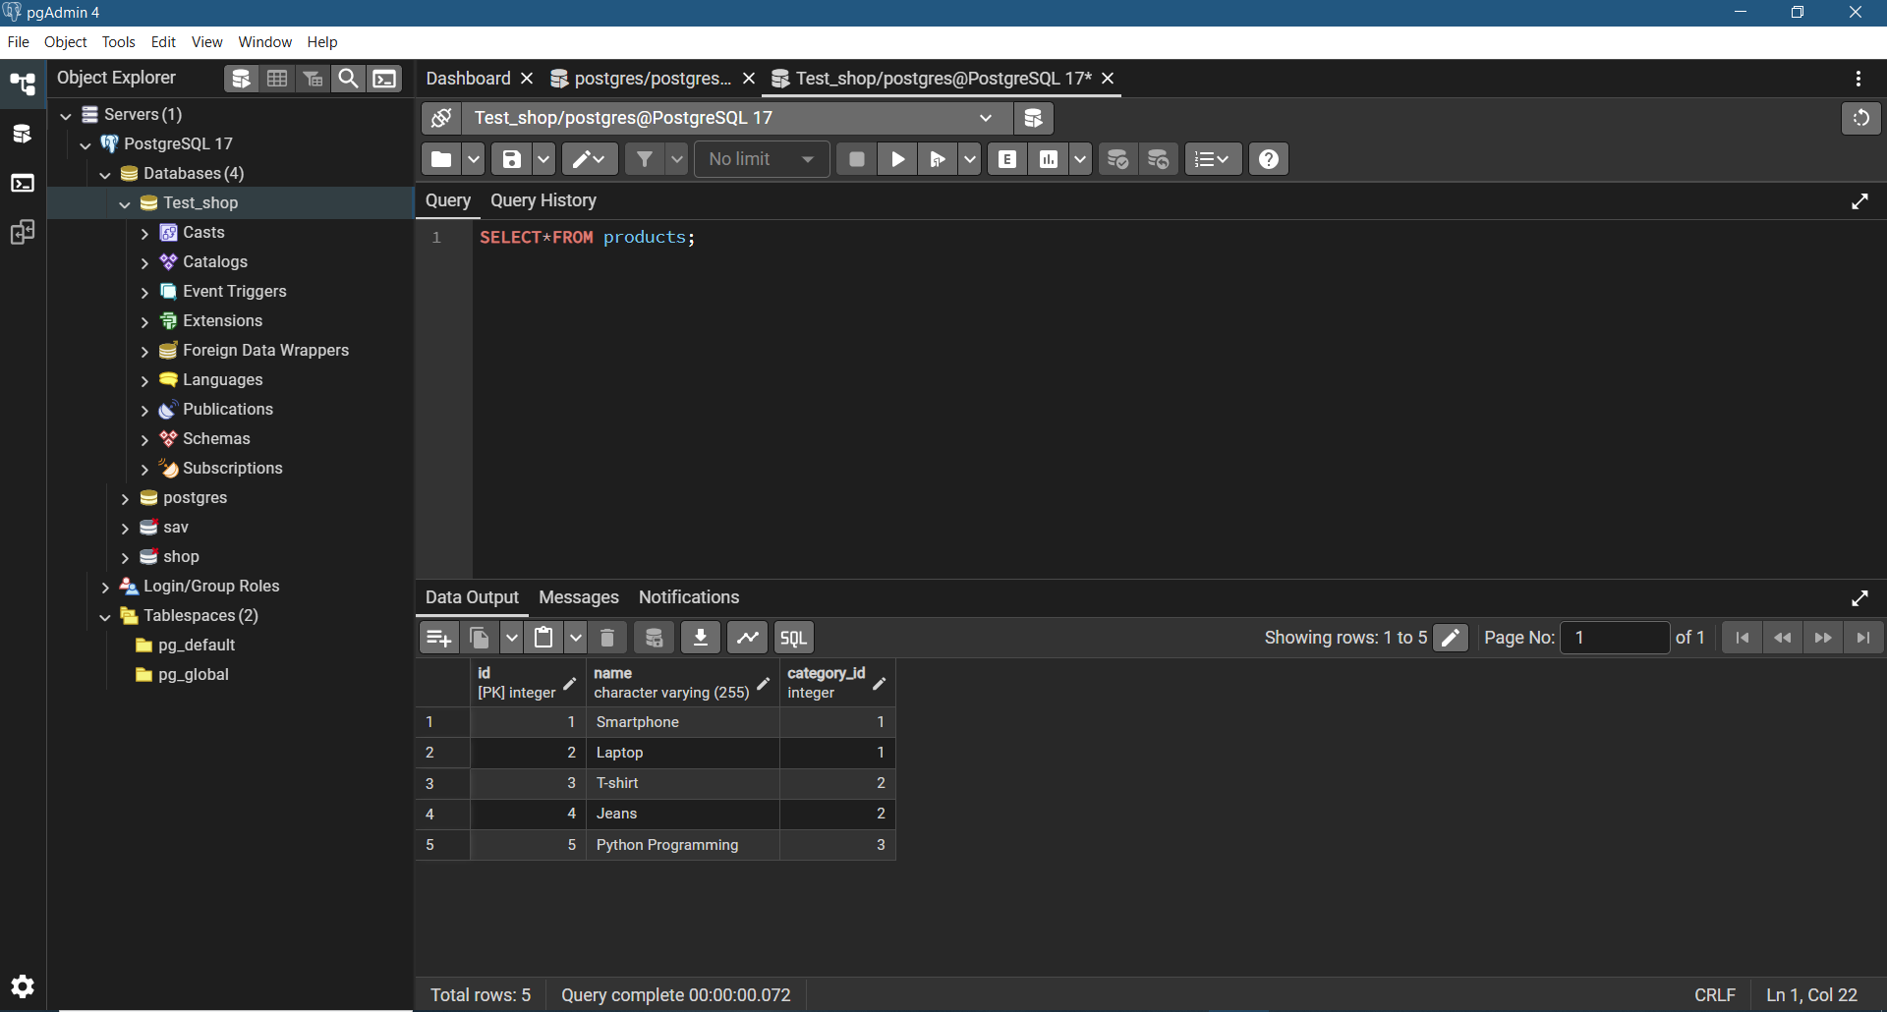

Вывод | При попытке, удалить столбец price, команда выполнилась успешно, что мы можем увидеть при запросе данных таблицы.  Удаление информации из таблицы является критическим действием для бизнес процессов.  В связи с тем, что в PostgreSQL не существует прямого способа защитить отдельные столбцы от удаления, есть несколько решений этой проблемы:  - использование прав доступа с ограничением на отдельные виды операций при работе с таблицей;  - создание автоматического создания бэкапа перед осуществлением команды ALTERS  - создать политику, запрещающую проведение удаления данных из таблицы.

Выводы
В ходе проведения работы была создана база данных магазина с двумя таблицами связанными друг с другом.
Проведены тестирования базовых ограничений и правил, три из которых были положительные и один отрицательный.
Результаты тестирования показывают, что установленные, при создании таблиц, ограничения работают корректно и при несоответствии установленным требованиям, выдают ожидаемые ошибки.
Основной вывод работы заключается в том, что при создании, обработки, использовании баз данных и находящихся в них таблицах, необходимо:
1) на постоянной основе делать бэкапы, производя их как в ручном, так и в автоматическом режиме;
2) настраивать разграничения прав доступа к операциям с базой данных и таблицами, во избежание критических действий для бизнес-процессов;
3) Проводить более тщательное планирование и анализ требований при создании базы данных.

